Nights in White Satin Moody Blues key Em

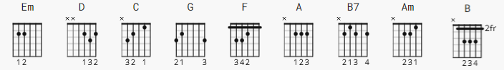

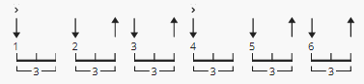 154 bpm strum a1 2 a3 a4 5 a6 a1 2 a3 a4
^
NOTES: this is (UG ver 1); UG Ver 7 has some interesting differences

[Intro]

|Em |D |Em |D

[Verse 1]

Em D Em D
Nights in white satin, never reaching the end,
C G F Em
Letters I've written, never meaning to send.
Em D Em D
Beauty I've always missed, with these eyes before,
C G F Em
Just what the truth is, I can't say any more

[Chorus 1]

A C Em D Em D
'Cos I love you, yes I love you, oh, how I love you.

[Verse 2]

Em D Em D
Gazing at people, some hand in hand,
C G F Em
Just what I'm going through, they can't understand.
Em D Em D
Some try to tell me, thoughts they cannot defend,
C G F Em
Just what you want to be, you'll be in the end.

[Chorus 2]

A C Em D Em D Em
And I love you, yes I love you, oh, how I love you.
[Solo]

Em D C B7
Em D C B7
Em C Em C
Am B Am B7
Em D C Em D
Em D

[Verse 3]

Em D Em D
Nights in white satin, never reaching the end,
C G F Em
Letters I've written, never meaning to send.
Em D Em D
Beauty I've always missed, with these eyes before,
C G F Em
Just what the truth is, I can't say any more

[Chorus 3]

A C Em D Em D Em
'Cos I love you, yes I love you, oh, how I love you.
A C Em D Em D Em
'Cos I love you, yes I love you, oh, how I love you.

